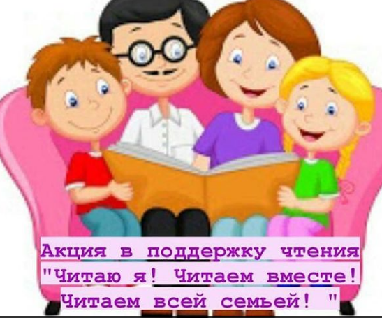

Ребята, во время дистанционного обучения, предлагаем вам принять участие в Акции «Читаю я! Читаем вместе! Читаем всей семьей!”, которая направлена на поддержку чтения. Присылайте фото, видео как вы проводите время за чтением ваших любимых книг.

bogdanovkaia_oosh